Comment programmer des événements avec son smartphone ? : comment fonctionne la technologie NFC | Séq13
Nom et prénom :............................................................. Classe : ..... Date : .. / .. / 20.. | N°1
Compétences : -Imaginer, concevoir et programmer des applications informatiques nomades. -Simuler numériquement la structure et/ou le comportement d’un objet. -Piloter un système connecté localement ou à distance. -Développer les bonnes pratiques de l’usage des objets communicants | Connaissances : systèmes embarqués- Notions d’écarts entre les attentes fixées par le cahier des charges et les résultats de la simulation. Interface homme-machine.- Les règles d’un usage raisonné des objets communicants respectant la propriété intellectuelle et l’intégrité d’autrui.
1- Introduction : visionnage classe entière des vidéos « 60 sec pour comprendre le NFC » + « Le NFC c’estmagique» :
https://www.youtube.com/watch?v=xCDxWPaw8DA
https://www.youtube.com/watch?v=Karb_dFdP4w
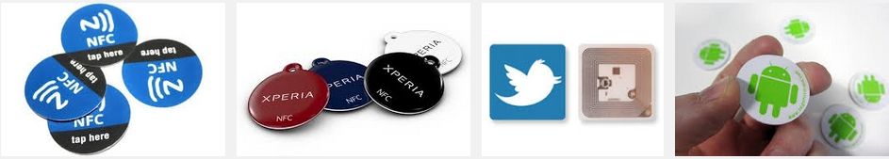

TRAVAIL DEMANDE : recherche puis présentation à la classe
Utiliser le logiciel « libre office traitement de texte » (raccourcis matières/technologie/libre office5/writer) et pensez à enregistrer dans perso/devoirs/techno avec nom fichier « NFC recherche ».
1/ PAGE DE PRÉSENTATION par équipe :
Saisir :
– le titre « TECHNOLOGIE NFC»
– Votre équipe : noms et prénoms
– votre classe
– une image représentant le logo NFC
2/ POUR TOUTES LES ÉQUIPES / RECHERCHE COMMUNE 1 : LA TECHNOLOGIE NFC
(copier/coller les questions et répondre : ce fichier est dans l'espace commun/techno/chassard/4 : nfc)
- Que signifie le signe NFC ?
  - en anglais
  - en français
- Quel personnage français a inventé le NFC, dans quelle société ? (pour vous aider, saisir dans un moteur de recherche le terme ” Technologie NFC, une trouvaille révolutionnaire”)
- Quel est le type de technologie de communication NFC ? (communication sans fil longue portée, courte portée, etc.)
- Insérer une image représentant le principe de communication NFC

3/ Recherche spécifique par îlot (voir fiche consignes)
Les résultats de votre recherche sont à insérer à la suite de votre page de présentation.

4/ Présentation à l'oral.

FICHE DE CONSIGNES / RECHERCHE NFC

Quelques sites pour vous aider :
http://www.androidpit.fr/nfc-android
http://votreargent.lexpress.fr/consommation/faut-il-avoir-peur-des-cartes-nfc-sans-contact_362253.html http://www.identivenfc.com/fr/what-is-nfc
http://www.tomsguide.fr/article/nfc-smartphone,2-78.html
Equipe 1 RECHERCHE COMMUNE 1– LA TECHNOLOGIE NFC + contact
- Quelle est la distance maximum théorique pour la technologie NFC ? (distance entre la puce et le téléphone)
- Insérer une image montrant les usages d’application NFC
Donner deux solutions simples pour éviter de se faire « pirater » son téléphone avec NFC lors de déplacements dans une foule par exemple.
Equipe 2 RECHERCHE COMMUNE 1– LA TECHNOLOGIE NFC + compatibilité
- Tous les smartphones sont-ils compatibles NFC ?
- Sous Androïd, quelle case faut-il cocher dans « Paramètres » pour activer la fonction NFC ?
- Insérer une image montrant la case à cocher pour autoriser l’échange NFC
- Ajouter une image représentant l’échange NFC entre 2 smartphones.
Equipe 3 RECHERCHE COMMUNE 1– LA TECHNOLOGIE NFC + tag
- A quoi sert un tag NFC ? (chapitre Qu’est-ce que les Tags NFC ?)
- Quelles sont les 3 parties qui composent un tag NFC ?
- Quel est le rôle de l’antenne ?
- Quel est le rôle de la puce ?
- Quel est le rôle de l’autocollant ?
- Insérer plusieurs images de puces ou tags NFC
Equipe 4 RECHERCHE COMMUNE 1– LA TECHNOLOGIE NFC +utilisation
- Donner 2 exemples d’utilisation de tags NFC
- Chercher une image représentant l’échange NFC entre un smartphone et un terminal de paiement
- Chercher une image représentant l’échange NFC entre un smartphone et un tag NFC dans un musée
- Donnez l’adresse d’un site Web sur lequel on peut acheter des tags NFC. Préciser le prix et la quantité proposée.
Equipe 5 RECHERCHE COMMUNE 1– LA TECHNOLOGIE NFC +le paiement par NFC
- Quel est le montant maximum autorisé pour un paiement par jour chez un même commerçant ?
- Faut-il saisir un code confidentiel ?
- Ce système de paiement est-il sûr ? Comment protéger sa carte NFC ?
Equipe 6 RECHERCHE COMMUNE 1– LA TECHNOLOGIE NFC+ la technologie RFID
- Que signifie le sigle RFID ?
- En quoi consiste le RFID ?
- Donner un exemple d'utilisation et insérer une photo de puce RFID

